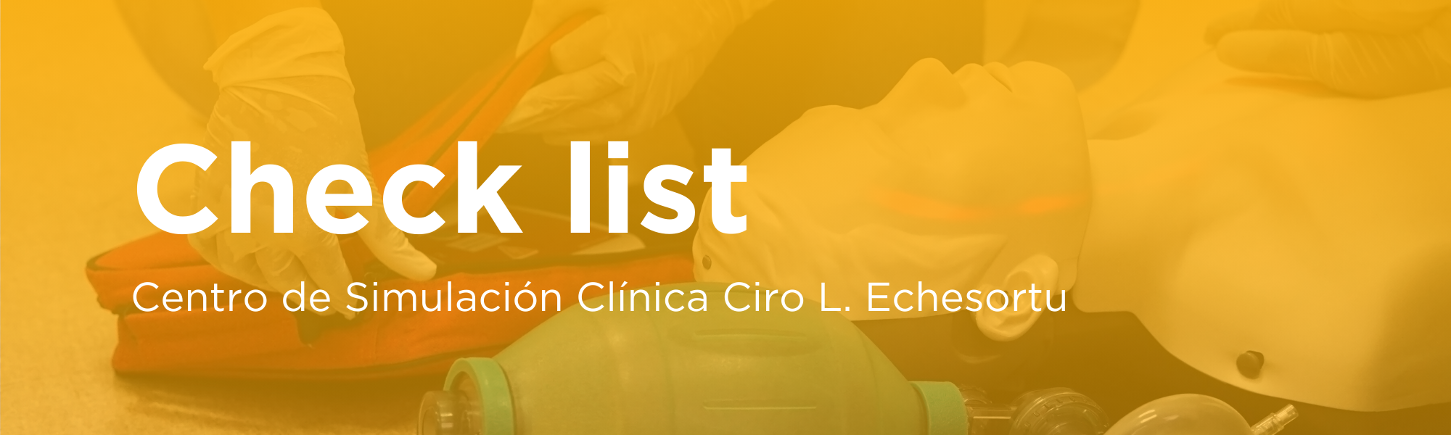
OBST-01-Asistencia de parto vaginal - cefálica  V2025-JULIO | Elaborado por  Francisco Turri | Revisado por  Dolores Latugaye
OBST-01-Asistencia de parto vaginal - cefálica  V2025-JULIO | Nombre y Apellido | Nombre y Apellido
Nombre de la habilidad
Nombre del alumno: Fecha:
Cuidados previos al procedimiento
 | Ítem | Sí | No | CD | NC
1
2
3
4

Procedimiento
 | Ítem | Sí | No | CD | NC
1
2
3
4
5
6
7
8
9
10

Cuidados posteriores al procedimiento
 | Ítem | Sí | No | CD | NC
1
2
3
4
5

Observaciones:

Con dificultad
No corresponde

